1. **Tema General:** Control caudal de agua (rio), automatización del agua según las estaciones del año, aforos, hidrología.
2. **Tema específico**: aliviadero o Vertedero hidráulico
   * 1. **Sub Tema:** Tipos de aliviaderos, Explotación de aliviaderos controlados
3. **TIPOS DE ALIVIADEROS**
   1. Aliviaderos no controlados
   2. Aliviaderos controlados
   3. Aliviaderos en túnel
   4. Modelos físicos
4. **Clasificación de los aliviaderos de acuerdo con su disposición en planta.**
   * + 1. Aliviaderos frontales.
       2. Aliviaderos laterales.
       3. Aliviaderos curvos en planta.
       4. Aliviaderos mexicanos o de abanico.
       5. Aliviaderos semi-mexicanos o semi-abanico.
       6. Aliviaderos curvos propiamente dichos.
5. **Planos de aliviaderos frontales, laterales y curvo en planta**

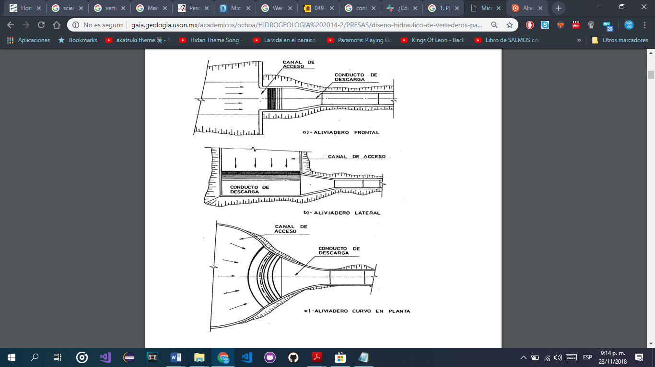

1. **ALIVIADEROS CONTROLADOS Y EQUIPOS HIDROMECÁNICOS**
   * + - 1. Tipos de compuerta y su proyecto
         2. Equipos de accionamiento
         3. Compuertas automáticas
2. **EXPLOTACIÓN DE ALIVIADEROS CONTROLADOS**

Fallos del personal

Fallos en los equipos

1. **CONTRIBUCIONES ESPAÑOLAS**

ALIVIADEROS LATERALES, ANÁLISIS DE VERTEDEROS EN LABERINTO

INNOVACIONES EN EL FUNCIONAMIENTO DE EQUIPOS HIDROMECÁNICOS

ALIVIADERO MIXTO DE LA PRESA DE MORA DE RUBIELOS

LA NUEVA PRESA DE PUENTES

Blanca Ojea & Carlos Curtti.

Enero 2018.

Nombre de la institución.

Nombre del departamento.

Nombre de la asignatura

“ESTA PAGINA ES OPCIONAL”

Copyright © 2018 por Blanca Ojea & Carlos Curtti. Todos los derechos reservados.

**Dedicatoria**

ESTA PÁGINA ES OPCIONAL.

Dedicamos esta plantilla a los usuarios de nuestros sitios: normasapa.com, para un buen desarrollo es sus trabajos académicos. Recuerda que es una plantilla general y adaptable a todo tipo de trabajos académicos. **Agradecimientos**

Gracias por su preferencia de normasapa.com, no olviden recomendarnos con sus colegas y compañeros. ESTA PAGINA ES OPCIONAL. **Abstract**

El abstract o resumen debe contar desde **150** a **250 palabras o menos**. Funciona como una síntesis breve del contenido del trabajo. Un resumen correctamente escrito puede ser el párrafo más importante del documento. Recuerda que generalmente es lo primero a lo que el lector acude para saber de qué se trata el texto. Se escribirá en un solo párrafo y sin sangría. Este es un documento de Word de ejemplo que puede ser usado como plantilla para dar formato a su tesis o disertación.

**Prefacio**

Esta página es opcional.**Tabla de Contenidos**

Capítulo 1 Introducción e información general 1

Título 2 1

Título 2 1

Título 3. 1

Título 3. 1

Capítulo 2 Figuras y tablas 2

Título 2 2

Título 3. 2

Título 3. 2

Capítulo 4 Resultados y discussion. 5

List of References 6

Apéndice 7

Vita 8

**Lista de tablas**

Tabla 1. El título debe ser breve y descriptivo. 3

**Lista de figuras**

Figura 1. Aquí deberá colocarse una explicación dscriptiva de la figura como para darle título, será una frase breve pero descriptiva. 4

(Si miras al pie de la imagen, se encuentra la misma inscripción; cuando insertas el título de la figura, al mismo tiempo se va generando la lista de figuras con el número de página donde se encuentra)

# Capítulo 1 Introducción e información general

## Título 2

Debe haber solo un salto de línea entre párrafo y párrafo, este salto de línea se puede hacer presionando la tecla ENTER.

Para añadir un capitulo adicional se debe crear un salto de página entre los dos capítulos, esto se puede hacer tecleando CTRL + ENTER al final del párrafo previo al nuevo párrafo.

## Título 2

Usa los subtítulos consistentemente. Revisando constantemente el espaciado, mayúsculas y puntuación.

### **Título 3**.

El uso de estilos es de ayuda a la hora de generar una tabla de contenidos. Este documento de ejemplo usa los títulos, subtítulos y demás estilos para generar automáticamente la tabla de contenido, lista de tablas y lista de figuras. Este documento está configurado para seguir las normas APA.

### **Título 3**.

Acá puede ir otra idea del documento.

# Capítulo 2 Figuras y tablas

Las tablas y figuras junto con el texto deben ser puestas en la misma página donde son mencionados por primera vez en el texto. Las tablas y figuras grandes deben ser agregadas en una página separada. Si la tabla es más grande que media página y por lo tanto será agregada en una página para sí misma. La página antes de la figura debe ser una página llena de texto a menos que esta esté al final del capítulo. Esto aplica incluso si un párrafo debe ser dividido en varias páginas.

## Título 2

Tablas y figuras deben ser puestas en páginas diferentes independientemente de su tamaño. No se debe dejar espacios en blanco en las páginas de texto, pero es posible dejar espacio en blanco en páginas que solo contienen tablas y figuras.

### **Título 3**.

Tablas y figuras pueden ser puestas en un apéndice al final de la tesis o disertación. Si se hace esto se debe estar seguro de indicar que las tablas y figuras están ubicadas en el apéndice. Esto puede ser a través de paréntesis o con pies de página. Es posible poner todas o solo algunas de las tablas y figuras en el apéndice, si todas las tablas y figuras son puestas en el apéndice se debe indicar que “Todas las tablas y figuras están ubicadas en el apéndice” después de la primera mención de una tabla o figuras.

### **Título 3**.

Los títulos de las tablas deben ser puestos sobre las mimas. En el caso de las figuras deben ser puestos debajo. Todas las tablas deben contar con mínimo 2 columnas y una fila de títulos. Las tablas deben contar a menos con 3 líneas divisorias.

Tabla 1.

El título debe ser breve y descriptivo.

|  |  |
| --- | --- |
| ***Columna Uno*** | ***Columna Dos*** |
| Datos de tabla  Datos de tabla  Datos de tabla  Datos de tabla  Datos de tabla  Datos de tabla  Datos de tabla  Datos de tabla  Datos de tabla  Datos de tabla | Datos de tabla  Datos de tabla  Datos de tabla  Datos de tabla  Datos de tabla  Datos de tabla  Datos de tabla  Datos de tabla  Datos de tabla  Datos de tabla |

*Nota:* Una nota general proporciona información del contenido de la tabla completa y finaliza con una explicación abreviaturas, símbolos y similares. Aquí se incluirá el crédito para cualquier tabla que sea extraída de otras fuentes. (American Psychological Association, 2010)

La letra a utilizar en el contenido de la tabla puede ser una sencilla como Arial, Futura o Helvética de entre 8 y 14 puntos viendo que la información no se superponga y sea legible. Cuando la tabla se extraiga de otra fuente, en la lista de referencias se debe incluir la referencia completa del autor de la tabla.

#### Título 4.

#### Las figuras pueden estar blanco y negro o a color. Si se usa color se debe asegurar que la figura tenga sentido si se imprime a blanco y negro. La imagen puede ser un gráfico, imagen, clip art, fotografía, infografía, figura, cuadro, diagrama, mapa etc. y puede provenir de un artículo de revista, artículo de revista, artículo de periódico, libro, capítulo de libro, blog, informe o sitio web. En la figura 1 se muestran algunas formas.

Figura 1. Aquí deberá colocarse una explicación descriptiva... de la figura como para darle título, será una frase breve pero descriptiva. Por Apellido de autor (año).

# Capítulo 4 Resultados y discusión.

# Se podrá escribir en primera persona sobre cuáles fueron los resultados y lo que has pensado de ellos. También se podrá usar una tabla o figura para mostrar los resultados y luego discutirlos en el texto. No realices citas en esta sección porque estos resultados son únicos, son datos de tu estudio y por lo tanto no existe material para recuperar.

# Lista de referencias

Alderete, E., Vega, W. A., Kolody, B., & Aguilar-Gaxiola, S. (2000). Lifetime prevalence of and risk factors for psychiatric disorders among Mexican migrant farmworkers in California. *American Journal of Public Health*, 90, 608 – 614.

American Psychological Association. (2010). *Manual de Publicaciones de la American Psychological Association* (6 ed.). (M. G. Frías, Trad.) México, México: El Manual Moderno.

Augen, J. (2004). *Bioinformatics in the post-genomic era: Genome, transcriptome, proteome, and information-based medicine*. Addison-Wesley Professional.

Blankenberg, D., Kuster, G. V., Coraor, N., Ananda, G., Lazarus, R., Mangan, M. & Taylor, J. (2010). Galaxy: a web‐based genome analysis tool for experimentalists. Current protocols in molecular biology, 19-10.

Bolger, A., & Giorgi, F. (2003) Trimmomatic: A Flexible Read Trimming Tool for Illumina NGS Data. URL http://www. usadellab. org/cms/index. php.

Giardine, B., Riemer, C., Hardison, R. C., Burhans, R., Elnitski, L., Shah, P. & Nekrutenko, A. (2005). Galaxy: a platform for interactive large-scale genome analysis. Genome research, 15(10), 1451-1455.

Harwood, A. (1981). *Ethnicity and medical care*. Cambridge, MA: Harvard University Press.

Martinez, O. J. (1994). *Border people: Life and society in the U. S.–Mexico borderlands.* Tucson: University of Arizona Press.

Ramirez, M. (1991). *Psychotherapy and counseling with minorities: A cognitive approach to individual and cultural differences*. New York: Pergamon Press.

Torres, J. B. (1998). Masculinity and gender roles among Puerto Rican men: Machismo on the U.S. mainland. *American Journal of Orthopsychiatry*, 68, 16 –26.

# Apéndice

Las tablas y figuras pueden ir en el apéndice como se mencionó anteriormente. También es posible usar el apéndice para incluir datos en bruto, instrumentos de investigación y material adicional.

# Vita

Acá se incluye una breve biografía del autor de la tesis.